Instituto Superior de Engenharia de Coimbra

Licenciatura em Engenharia Informática: 2º Ano - 2º Semestre

Unidade Curricular de Modelação e Design

João Carvalho - 2019131769

Pedro Paiva – 2021134625

Coimbra 2022/2023

Índice

Identificação 3

Meta 3

Turma Prática 3

Identificação dos Alunos 3

Visão 4

Descrição do contexto do problema 4

Utilizadores 5

Utentes 5

Médicos 5

Enfermeiros 5

Técnicos de laboratório 5

Funcionários dos recursos humanos 5

Farmacêutico 5

Pessoal Administrativo 5

Stakeholders 6

Entidades de seguro de saúde 6

Sociedade 6

Benefícios da solução 7

Descrição Genérica no Âmbito do Produto 8

Diagrama de Casos de Uso (DCU) 9

Descrição Sumária dos Casos de Uso 10

Especificação de requisitos suplementar 14

# **Identificação**

## **Meta**

Primeira meta – **Visão e Âmbito**: Âmbito e fronteiras do sistema, Casos de Uso (especificação breve), Diagrama de casos de uso, Especificação de requisitos suplementar.

## **Turma Prática**

Turma Prática 2.

## **Identificação dos Alunos**

* João Carvalho, nº 2019131769
* Pedro Paiva, nº 2021134625

# **Visão**

## **Descrição do contexto do problema**

Os utentes do Serviço Nacional de Saúde queixavam-se frequentemente da obrigatoriedade de efetuar vários procedimentos presencialmente, o que implicava deslocações. Além disso, estes atos desnecessariamente presenciais tornavam todo o serviço mais dispendioso, uma vez que exigiam a presença de pessoal dedicado ao atendimento. Para além disso, prescrições, resultados de exames, boletins de saúde e outras informações eram exclusivamente em papel, correndo o risco de se perderem ou serem esquecidas quando necessárias.

## **Utilizadores**

### **Utentes**

* Descrição: Pessoa que utiliza os serviços de saúde do Sistema Nacional de Saúde (SNS).
* Necessidades: Marcação de consultas e exames, reporte do resultado dos mesmos, consulta de agenda e ficha clínica, registo de vacinas e medições de admissão a consulta, consulta do boletim de vacinas, prescrições e declarações de presença para efeitos de justificação de faltas, registo de medições de índice glicémico para utentes diabéticos.

### **Médicos**

* Descrição: Profissional de saúde que realiza consultas e exames médicos, prescreve medicamentos e vacinas e regista as conclusões de cada consulta.
* Necessidades: Consulta de dados dos pacientes e exames realizados, prescrição de receitas, marcação de consultas e exames adicionais.

### **Enfermeiros**

* Descrição: Profissional de saúde que presta cuidados de enfermagem.
* Necessidades: Registo de vacinas, medições de admissão a consulta, consulta de dados dos pacientes.

### **Técnicos de laboratório**

* Descrição: Profissional que realiza exames laboratoriais.
* Necessidades: Registo do resultado dos exames realizados.

### **Funcionários dos recursos humanos**

* Descrição: Pessoal responsável pela gestão dos recursos humanos do Sistema Nacional de Saúde (SNS).
* Necessidades: Criação de registos de médicos, enfermeiros e técnicos de laboratório.

### **Farmacêutico**

* Descrição: Profissional responsável pela dispensa de medicamentos.
* Necessidades: Dispensa de receitas.

### **Pessoal Administrativo**

* Descrição: Pessoa responsável por tarefas administrativas no Sistema Nacional de Saúde (SNS)
* Necessidades: Emissão de declarações de presença e cobranças de serviços prestados.

## **Stakeholders**

### **Entidades de seguro de saúde**

* Descrição: Organizações que fornecem cobertura de seguro de saúde para pessoas e famílias.
* Necessidades: As entidades de seguro desejam ver um sistema de gestão de informação dos utentes eficiente e eficaz para garantir que os serviços médicos sejam fornecidos aos seus clientes de forma oportuna e de acordo com os termos e condições do contrato de seguro.

### **Sociedade**

* Descrição: Pessoas que são afetadas pelas atividades do sistema de saúde em questão.
* Necessidades: A sociedade necessita de um sistema de saúde eficiente, acessível, seguro, fácil de usar e economicamente sustentável que melhore a qualidade dos cuidados de saúde prestados e que proteja a privacidade dos dados dos pacientes. Para além disto, a sociedade também espera reduzir as deslocações presenciais desnecessárias, permitindo aos utentes realizar mais tarefas de forma remota e evitar filas e tempos de espera prolongados

## **Benefícios da solução**

**Acesso fácil e rápido às informações dos pacientes**: Com a utilização do sistema, todos os funcionários do serviço de saúde têm acesso à agenda dos pacientes e às suas fichas médicas, o que simplifica o atendimento e a tomada de decisões.

**Redução das deslocações presenciais**: O sistema possibilita aos utentes a marcação de consultas, exames e administração de vacinas sem a necessidade de se deslocarem até a unidade de saúde, o que reduz os custos e o tempo de espera para os pacientes e para o serviço de saúde.

**Maior eficiência operacional**: A informatização dos processos permite uma eficiência operacional maior, reduzindo o tempo gasto em tarefas administrativas e aumentando a produtividade de todos os colaboradores do serviço de saúde.

**Melhoria na qualidade do atendimento**: Através da rapidez e facilidade no acesso às iinformações dos pacientes, é possível melhorar a qualidade do atendimento e a segurança do utente, prevenindo falhas e repetições de procedimentos.

**Acesso às informações importantes para o tratamento**: Com este sistema, os médicos podem ter acesso a informações cruciais para o tratamento dos pacientes, tais como prescrições, resultados de exames e antecedentes médicos, o que pode melhorar o prognóstico e o tratamento das patologias.

**Facilidade de gestão**: O sistema permite a gestão centralizada da informação dos pacientes e facilita a tomada de decisões e a gestão dos recursos humanos e materiais por parte do serviço de saúde.

# **Descrição Genérica no Âmbito do Produto**

Este sistema tem como objetivo facilitar a vida dos utentes do Sistema Nacional de Saúde assim como de todos os outros intervenientes. Para alcançar esse objetivo, o sistema disponibiliza diversas funcionalidades para pacientes, médicos, enfermeiros, técnicos de laboratório e pessoal administrativo. Os pacientes podem marcar exames, consultas, administração de vacinas, ver as suas prescrições e, caso sejam diabéticos, podem também manter um registo das medições do índice glicémico. Os médicos podem consultar a ficha clínica dos utentes, prescrever receitas e marcar consultas e exames adicionais, enquanto que os enfermeiros e técnicos de laboratório registam medições e resultados de exames, respetivamente.

O sistema deve ser capaz de se integrar com outros sistemas já existentes e permitir a validação de dados dos utentes que usufruem de ADSE ou de qualquer seguro de saúde. Para além disso, aiinda é possível que sejam emitidas declarações de presença para efeitos de justificação de faltas. Todas as informações dos utentes e as suas interações são guardadas numa base de dados interna.

# **Diagrama de Casos de Uso (DCU)**

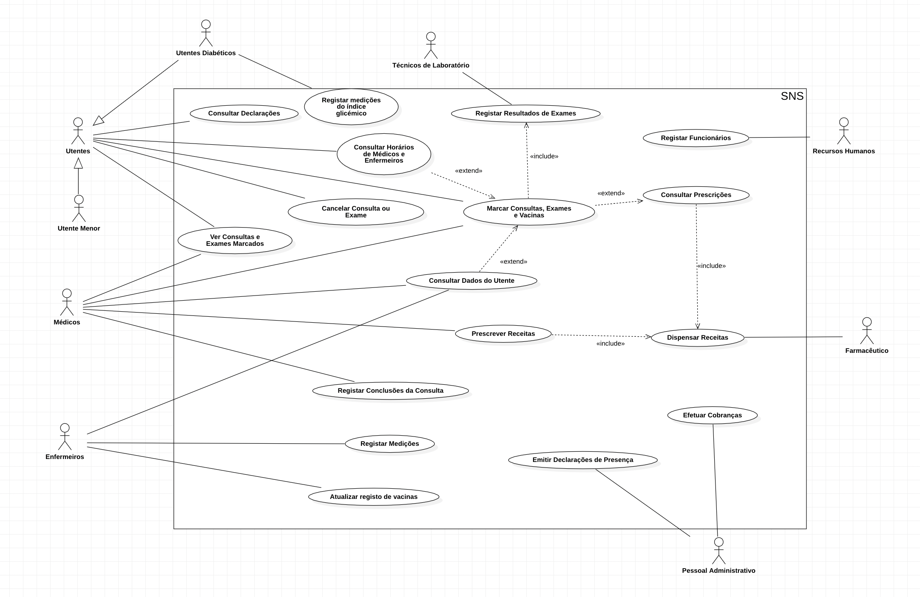

# **Descrição Sumária dos Casos de Uso**

**Nome**: Emitir declarações de presença

**Atores**: Pessoal administrativo e Sistema

**Objetivo**: O pessoal administrativo tem a funcionalidade de emitir declarações de presença aos utentes

**Pré-Condições**: O utente tenha marcado e ido a uma consulta/exame

**Pós-Condições**: O utente pode consultar estas declarações de presença

**Descrição**: O utente após ter marcado uma consulta/exame e comparecer a/ao mesma/mesmo pode consultar uma declaração emitida pelo pessoal administrativo

**Casos de Uso relacionados**: Consultar declarações, efetuar cobranças

**Nome**: Efetuar cobranças

**Atores**: Pessoal administrativo e Sistema

**Objetivo**: O pessoal administrativo tem a funcionalidade de cobrar os serviços prestados

**Pré-Condições**: O utente tenha marcado e ido a uma consulta/exame

**Pós-Condições**: O sistema regista o pagamento efetuado pelo utente

**Descrição**: O utente é cobrado pelos serviços prestados por parte do Pessoal administrativo

**Casos de Uso relacionados**: Nenhum

**Nome:** Marcar consultas e exames

**Atores:** Utentes, Médicos e Sistema

**Objetivo:** Os utentes e os médicos dispõe da habilidade de marcar consultas/exames

**Pré-Condições:** Nenhuma

**Pós-Condições:** O utente faça medições de admissão a consulta

**Descrição:** O utente ou o médico usam o serviço com o objetivo de marcar uma/um consulta/exame

**Casos de Uso relacionados:** Registar medições admissão a consulta, consultar declarações, consultar prescrições

**Nome**: Consultar declarações

**Atores**: Utentes e Sistema

**Objetivo**: Os utentes dispõe da habilidade de consultar declarações de presença

**Pré-Condições**: O utente tenha marcado e ido a uma consulta/exame

**Pós-Condições**: O utente pode consultar as declarações de presença

**Descrição**: O utente necessita de uma declaração de presença e pode obter a mesma através do sistema

**Casos de Uso relacionados**: Nenhum

**Nome**: Consultar prescrições

**Atores**: Utentes e Médicos

**Objetivo**: Os utentes dispõe da habilidade de consultar prescrições feitas pelo médico

**Pré-Condições**: O médico tenha prescrito algo ao utente durante a consulta

**Pós-Condições**: O utente pode consultar as prescrições

**Descrição**: O utente necessita de ter acesso às prescrições feitas pelo médico durante a consulta

**Casos de Uso relacionados**: Prescrever receitas, Dispensar receitas

**Nome**: Ver consultas e exames marcados

**Atores**: Utentes e Sistema

**Objetivo**: Os utentes dispõe da habilidade de ver que consultas e exames tem marcados

**Pré-Condições**: O utente deve já ter alguma consulta ou exame marcados

**Pós-Condições**: O utente obtém informações da consulta ou do exame marcado

**Descrição**: O utente por necessidade utiliza o sistema para obter informações acerca de consultas ou exames que tem amrcados

**Casos de Uso relacionados**: Nenhum

**Nome**: Dispensar receitas

**Atores**: Farmacêutico

**Objetivo**: O farmacêutico dispensa completa ou parcialmente as receitas passadas pelos médicos

**Pré-Condições**: O médico deve já ter passado uma receita

**Pós-Condições**: A receita é dispensada

**Descrição**: O farmacêutico é o ator capaz de dispensar completa ou parcialmente as prescrições feitas pelo medico

**Casos de Uso relacionados**: Prescrever receitas, consultar prescrições

**Nome**: Registar medições admissão a consulta

**Atores**: Enfermeiros e Utentes

**Objetivo**: Os enfermeiros efetuam registos de admissão a consulta

**Pré-Condições**: O Utente tenha uma consulta marcada

**Pós-Condições**: O Utente é ou não admitido a consulta

**Descrição**: Os Enfermeiros fazem medições aos utentes que permitem dizer se estes reunem condições de admissão a consulta

**Casos de Uso relacionados**: Marcar consultas e exames, Registar conclusões da consulta

**Nome**: Registar conclusões da consulta

**Atores**: Médicos

**Objetivo**: Os Médicos efetuam registos conclusões da consulta

**Pré-Condições**: A consulta já tenha sido efetuada

**Pós-Condições**: O médico indica uma nova marcação de consulta ou exame, ou prescreve alguma receita ao utente

**Descrição**: O médico após o término da consulta necessita de anotar as suas conclusões acerca da merda

**Casos de Uso relacionados**: Nenhuma

**Nome**: Prescrever receitas

**Atores**: Médicos e Utentes

**Objetivo**: Os Médicos prescrevem receitas aos Utentes

**Pré-Condições**: A consulta já tenha sido efetuada

**Pós-Condições**: A receita é dispensada completa ou parcialmente por um Farmacêutico

**Descrição**: O Médico durante uma consulta necessita de prescrever uma receita ao Utente

**Casos de Uso relacionados**: Dispensar receitas, Consultar prescrições

**Nome**: Consultar dados utente

**Atores**: Médicos e Sistema

**Objetivo**: Os Médicos pretendem consultar dados de um utente registado no sistema

**Pré-Condições**: Nenhuma

**Pós-Condições**: Nenhuma

**Descrição**: O Médico pode necessitar de consultar os dados de um utente

**Casos de Uso relacionados**: Nenhuma

**Nome**: Registar resultados exames

**Atores**: Técnicos de laboratório e Sistema

**Objetivo**: Estes técnicos são responsáveis por registar os resultados dos exames no sistema

**Pré-Condições**: Terem sido marcados e realizados exames

**Pós-Condições**: Nenhuma

**Descrição**: Os Técnicos de laboratório dispõe da funcionalidade de poderem registar resultados de exames no sistema

**Casos de Uso relacionados**: Marcar consultas e exames

**Nome**: Registar funcionários

**Atores**: Funcionários dos Recursos Humanos e Sistema

**Objetivo**: Estes funcionários tem como objetivo registar funcionários no Sistema

**Pré-Condições**: Nenhuma

**Pós-Condições**: Nenhuma

**Descrição**: Estes funcionários tem como objetivo registar funcionários no Sistema

**Casos de Uso relacionados**: Nenhuma

# **Especificação de requisitos suplementar**

**Restrições ao Produto**

**Desempenho**: É necessário que o sistema seja capaz de suportar todas as tentativas de acesso ao sistema em simultâneo sem prejudicar o seu desempenho e consequentemente responder eficientemente aos pedidos de todos os utilizadores.

**Capacidade**: O sistema deve ser capaz de armazenar e gerir uma grande quantidade de dados relativos a todos os utentes e profissionais de saúde.

**Segurança**: É crucial que o sistema seja seguro e que os dados dos utilizadores estejam bem protegidos contra eventuais ataques informáticos ou perdas de informação

**Fiabilidade**: O sistema deve ser altamente confiável, assegurando que todos as informações são guardaas corretamente e que estão sempre disponíveis quando necessário.

**Requisitos Organizacionais**

**Standards de processo a adotar**: O sistema deve seguir boas práticas de desenvolvimento de software, como metodologias ágeis, testes automatizados, integração e entrega contínuas, gestão de alterações e versões de software, além de revisões de código e testes de aceitação.

**Linguagem de programação a utilizar**: A linguagem de programação escolhida deve ser de alto nível e amplamente utilizada, permitindo uma fácil integração com outras tecnologias e fornecendo uma fácil manutenção, produtividade e bom desempenho. Para além disto, o sistema deve ser desenvolvido para ser independente de plataforma.

**Requisitos Externos**

**Requisitos de interoperabilidade com sistemas externos**: O sistema deve ser capaz de trabalhar em conjunto com outros sistemas externos, tais como sistemas de saúde, seguradoras de saúde e a ADSE. É também importante garantir a possibilidade de importação e exportação de dados de maneira rápida, eficaz e sem qualquer tipo de erros.

**Requisitos legais**: É fundamental que o sistema cumpra todas as normas legais e regulamentos aplicáveis ao setor de sáude, como as normas de proteção de dados, segurança no trabalho e saúde.